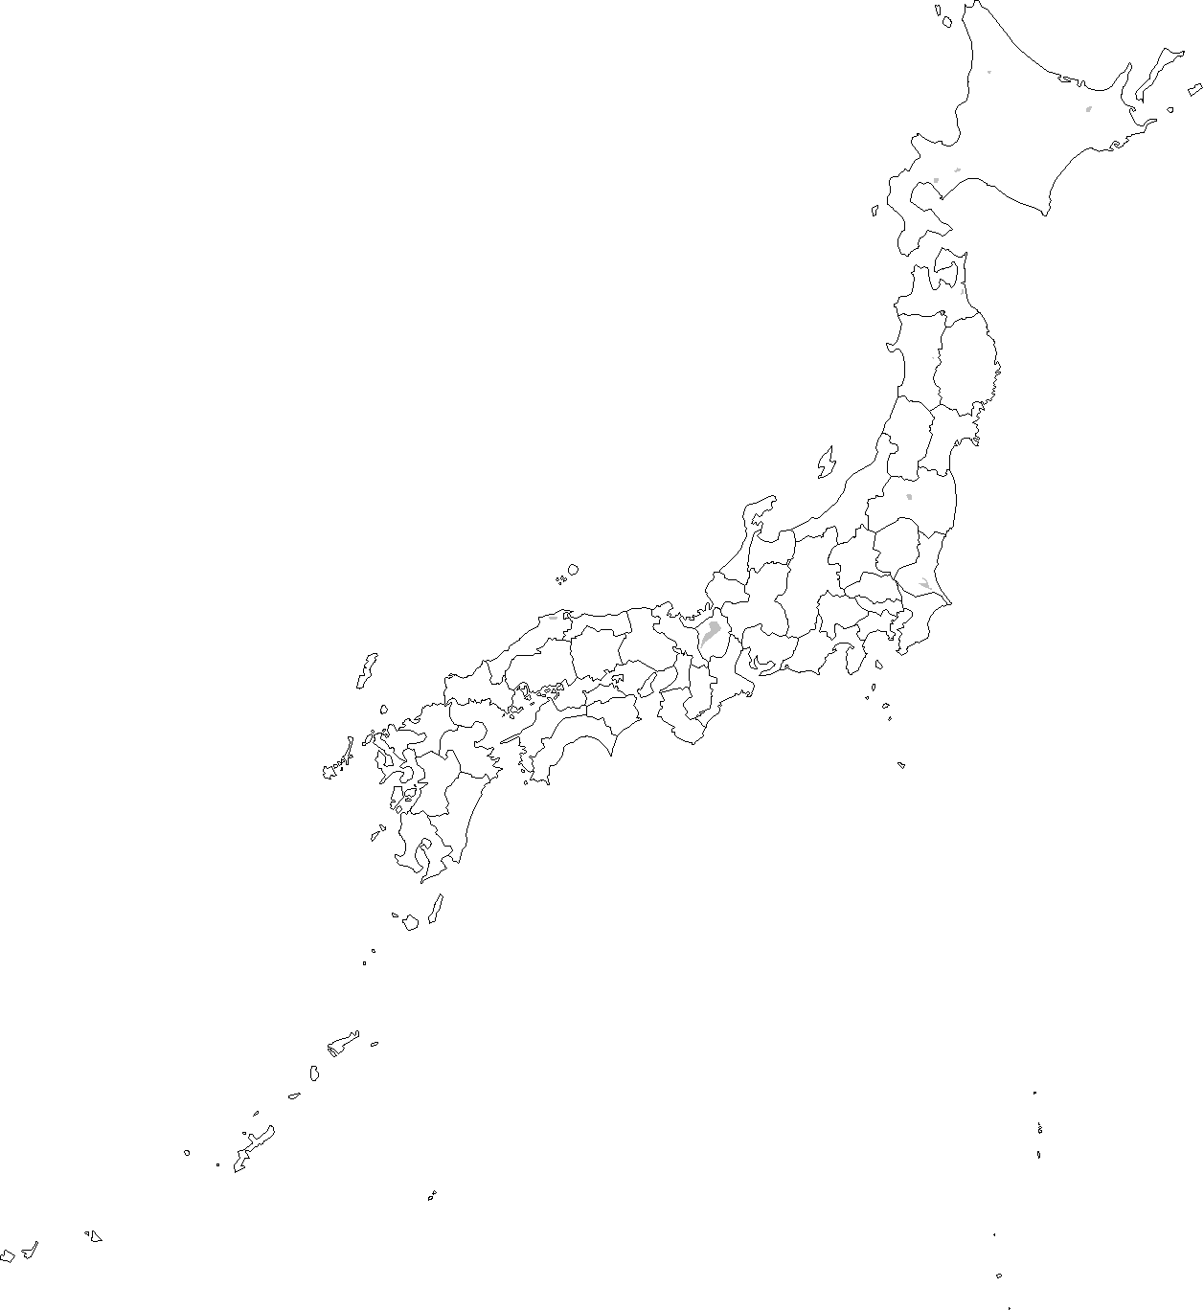鈴木るりかさんは東京に住む中学３年生だ。小学生のころから創作を始め、昨秋出版の短編連作集「さよなら、田中さん」（小学館）は１０万部に達した◆登場するのは貧しくても底抜けに明るい母と娘である。力仕事で暮らしを支える母を娘の目でこう表す。「冬は北風に容赦なく吹きさらされて、頬が割れせんべいみたいにひび割れることもあった」◆人間観察が好きだという。たとえば工事現場で働く女性の携帯ストラップをふと見たら、子どもの写真が付いていた。そこから練っていったのがこの物語である。もう一つ、鈴木さんが刺激されるものがあると、おとといの本紙新聞週間特集で知った◆それは新聞。よく読むという社会面では小さな事件記事も見落とさない。電話を受けた親がおかしいと感じ、オレオレ詐欺が見破られた事件だと、ばれた理由を伝えるたった２行から「親子の関係が垣間見えた」◆作家デビューの時、こう話していたのを思い出す。「ちょっと笑えてちょっと悲しい、そして最後に光を感じられるような小説を書きたい」。いいことをおっしゃる◆明日から新聞週間が始まる。つらい出来事や腹立たしい話が絶えないが、「最後に光を感じられるように」。小欄の勝手な標語として胸に刻んでおこう。（２０１８年１０月１４日付神戸新聞「正平調」より）

